《个人网上银行系统》概要设计说明书

目录

1引言 2

1.1编写目的 2

1.2背景 2

1.3定义 2

1.4参考资料 2

2总体设计 2

2.1需求规定 2

2.2运行环境 2

2.3基本设计概念和处理流程 2

2.4结构 3

2.4.1 总体结构 3

2.4.2 二级结构 3

2.5功能需求与程序的关系 6

2.6人工处理过程 6

2.7尚未解决的问题 6

3接口设计 6

3.1用户接口 6

3.2外部接口 7

3.3内部接口 7

4运行设计 7

4.1运行模块组合 7

4.2运行控制 7

4.3运行时间 7

5系统数据结构设计 8

5.1逻辑结构设计要点 8

5.1.1 基本表 8

5.1.2 拓展表 10

5.3数据结构与程序的关系 12

6系统出错处理设计 12

6.1出错信息 12

6.2补救措施 12

# 1引言

## 1.1编写目的

本文档面对的对象是编程人员，编写本文档是为了描绘一个系统的轮廓，建立系统的逻辑模型，使编程人员更了解目标系统。

## 1.2背景

待开发的软件系统的名称：个人网上银行系统；

项目开发者：何树深，罗建梁，洪玮，田鉴天，刘健

## 1.3定义

无

## 1.4参考资料

1). 《数据库系统概论（第5版）》—王珊、萨师煊

2). 《软件工程导论（第6版）》—张海藩、牟永敏

# 2总体设计

## 2.1需求规定

查询类操作的性能要求：5s内完成；

更新类操作的性能要求：5s内完成；

## 2.2运行环境

服务器配置：I5 四核，8G内存，500G硬盘，操作系统win server 2008；

## 2.3基本设计概念和处理流程

2.3.1 总体流程描述

1). 客户在登录界面输入身份证号、密码、点击登录；

2). 系统检查客户身份证、客户密码有效性和客户状态；

3). 若客户登录信息不合法，则返回登录不成功页面；

4). 若客户登录信息合法，进入主界面；

5). 客户点击不同操作会跳转到不同的处理界面。

## 2.4结构

### 2.4.1 总体结构

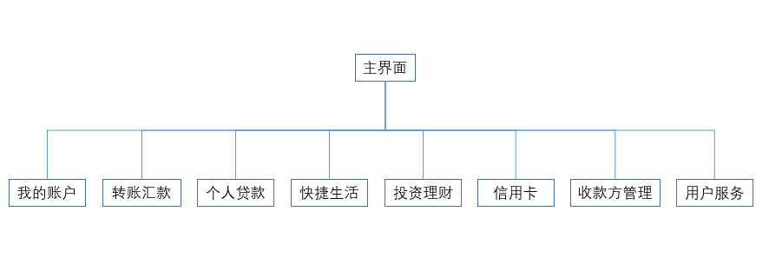

### 2.4.2 二级结构

1). 转账汇款

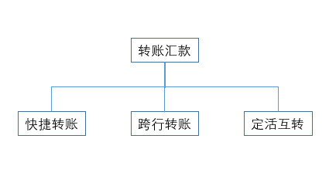

图2-4-2-1 转账汇款模块功能

快捷转账：只需要输入简单的必要信息即可进行转账；

跨行转账：不同银行之间的转账服务；

定活互转：定期转活期或活期转定期；

2). 账户管理

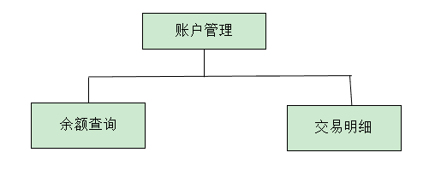

图2-4-2-2 账户管理模块功能

3). 用户服务

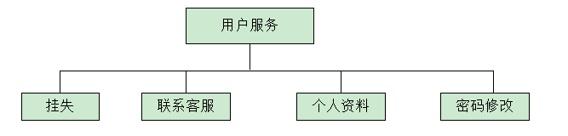

图2-4-2-3用户服务模块功能

4). 快捷生活

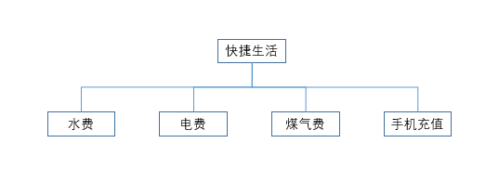

图2-4-2-4 快捷生活模块功能

5). 投资理财

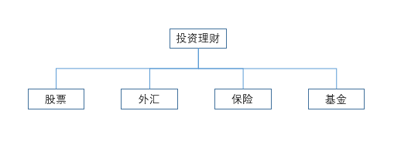

图2-4-2-5 投资理财模块功能

6). 信用卡服务

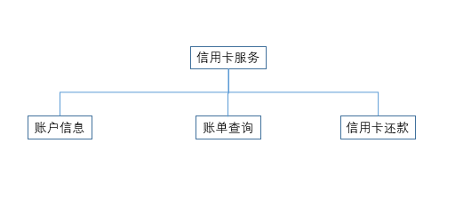

图2-4-2-6 信用卡服务模块功能

7). 收款方管理

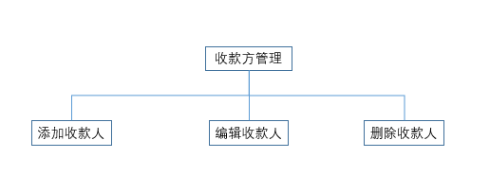

图2-4-2-7 收款方管理模块功能

8). 个人贷款

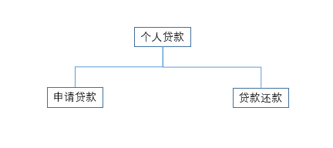

图2-4-2-8 个人贷款模块功能

## 2.5功能需求与程序的关系

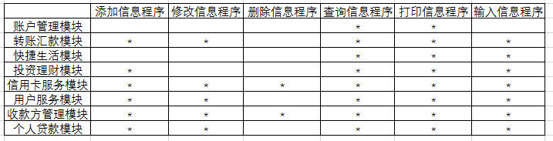

表2-5 功能需求与程序的关系

## 2.6人工处理过程

1). 手动通过键盘输入相关数据；

2). 鼠标点击确认、选择相关操作

## 2.7尚未解决的问题

无

# 3接口设计

## 3.1用户接口

用户接口采用：窗口式和菜单栏方式。

## 3.2外部接口

计算机硬件相关接口，例如usb等。

## 3.3内部接口

函数调用，类的实现等。

# 4运行设计

## 4.1运行模块组合

各个模块间基本是相互独立的，各个模块通过主界面调用。

## 4.2运行控制

登录后即显示主界面，主界面通过函数调用其他模块，实现相应功能。

## 4.3运行时间

个模块运行时间具体取决于用户操作，用户操作完成后，查询/更新操作都要求在5s内完成。

# 5系统数据结构设计

## 5.1逻辑结构设计要点

### 5.1.1 基本表

1). 客户信息表

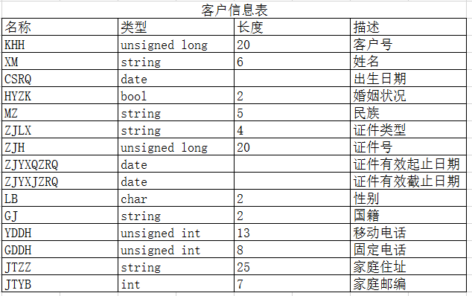

图5-1-1-1 客户信息表

2). 账户表

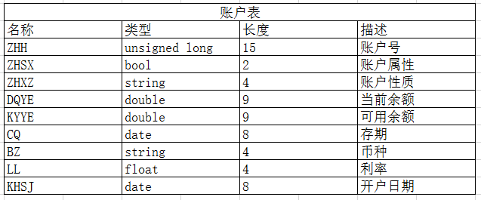

图5-1-1-2 账户表

3). 币种表

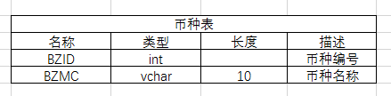

图5-1-1-3 币种表

4). 收款人表

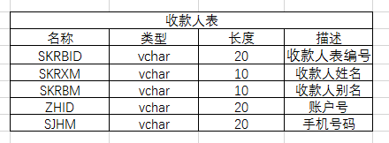

图5-1-1-4 收款人表

5). 信用卡表

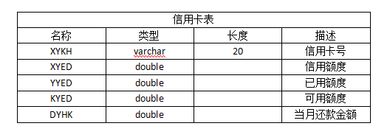

图5-1-1-5 信用卡表

### 5.1.2 拓展表

1). 余额查询表

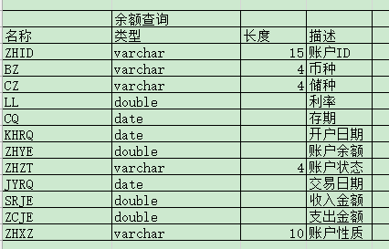

图5-1-2-1 余额查询表

2). 挂失表

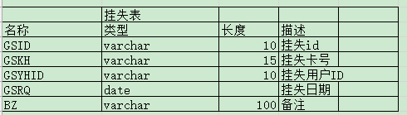

图5-1-2-2 挂失表

3). 交易明细表

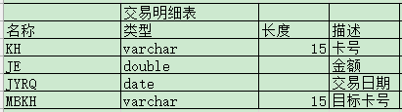

图5-1-2-3 交易明细表

4). 信用卡账单表

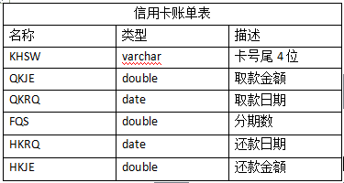

图5-1-2-4 信用卡账单表

5). 用户登陆表

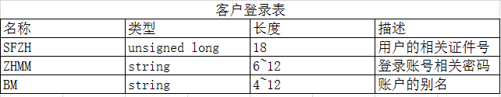

图5-1-2-5 用户登陆表

6). 转账表

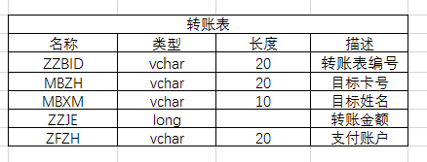

图5-1-2-6 转账表

7). 密码修改表

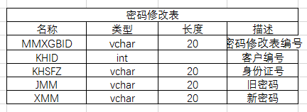

图5-1-2-7 密码修改表

## 5.3数据结构与程序的关系

数据结构在程序中使用，数据结构的合理性影响程序的执行结果。

# 6系统出错处理设计

## 6.1出错信息

1). 输入信息错误：要求重新输入；

2). 不可预知错误：致命，则备份数据库；非致命，生成错误报告。

## 6.2补救措施

1). 数据库备份/恢复